Комплект оценочных материалов по дисциплине
«Основы теории информационных систем и процессов»

Задания закрытого типа

Задания закрытого типа на выбор правильного ответа

1. Выберите правильные ответы.
Первым шагом проектирование ИС является
А) формальное описание предметной области
Б) выбор языка программирования
В) разработка интерфейса ИС
Г) построение полных и непротиворечивых моделей ИС
Правильныt ответs: А, Г
Компетенции (индикаторы): ПК-4

2. Выберите один правильный ответ.
Для повышения эффективности разработки программного обеспечения применяют:
А) Delphi
Б) C
В) CASE-средства
Г) Pascal
Правильный ответ: В
Компетенции (индикаторы): ПК-4

3. Выберите все правильные ответы.
Под CASE-средствами понимают:
А) программные средства, поддерживающие процессы создания и сопровождения программного обеспечения
Б) языки программирования высокого уровня
В) среды для разработки программного обеспечения
Г) прикладные программы
Правильный ответ: А, В
Компетенции (индикаторы): ПК-4

4. Выберите один правильный ответ.
По масштабу ИС подразделяются на:
А) большие и малые
Б) одиночные, групповые, корпоративные
В) сложные, простые
Г) объектно-ориентированные и прочие
Правильный ответ: Б
Компетенции (индикаторы): ПК-4

5. Выберите все правильные ответы.
По сфере применения ИС подразделяются на:
А) системы поддержки принятия решений
Б) системы для проведения сложных математических вычислений
В) экономические системы
Г ) системы обработки транзакций
Правильный ответ: А, Г
Компетенции (индикаторы): ПК-4

6. Выберите один правильный ответ.
Жизненный цикл ИС регламентирует стандарт ISO/IEC 12207. IEC – это…
А) международная организация по стандартизации
Б) международная комиссия по электротехнике
В) международная организация по информационным системам
Г) международная организация по программному обеспечению
Правильный ответ: Б
Компетенции (индикаторы): ПК-4

7. Выберите один правильный ответ.
Согласно стандарту, структура жизненного цикла ИС состоит из процессов:
А) разработки и внедрения
Б) основных и вспомогательных процессов жизненного цикла и организационных процессов
В) программирования и отладки
Г) создания и использования ИС
Правильный ответ: Б
Компетенции (индикаторы): ПК-4

8) Выберите один правильный ответ.
Наиболее распространенной моделью жизненного цикла является
А) модель параллельной разработки программных модулей
Б) объектно-ориентированная модель
В) каскадная модель
Г) модель комплексного подхода к разработке ИС
Правильный ответ: В
Компетенции (индикаторы): ПК-4

Задания закрытого типа на установление соответствия

1. Установите соответствие между типовыми функциональными компонентами информационной системы и их характеристиками. Каждому элементу левого столбца соответствует только один элемент правого столбца.
 | Компоненты |  | Характеристики
А) | PS | 1) | Набор правил для принятия решений, вычислений и операций
PL | PL | 2) | Управляет взаимодействием между пользователем и ЭВМ
В) | BL | 3) | Операции с базой данных (реализуемые SQL-операторами)
Г) | DL | 4) | Обслуживает пользовательский ввод и отображает то, что  сообщает ему компонент логики представления (PL)
Д) | DS | 5) | Действия СУБД, реализующие логику управления данными
Е) | FS | 6) | Дисковые операции чтения и записи данных для СУБД и других
Правильный ответ: А-4, Б-2, В-1, Г-3, Д-5, Е-6
Компетенции (индикаторы): ПК-4

2. Установите соответствие между типами архитектур ИС и их основными характеристиками.
 | Типы архитектур ИС |  | Характеристики
А) | Файл-сервер | 1) | Разделение логики, возможность балансировки
PL | Клиент-сервер | 2) | Использование SQL, частичная логика на сервере
В) | Многоуровневая | 3) | Объединение веб-технологий с клиент-сервером
Г) | Интернет/интранет | 4) | Прямой доступ к БД, нагрузка на сеть высокая
Правильный ответ: А-4, Б-2, В-1, Г-3
Компетенции (индикаторы): ПК-4

3. Установите соответствие между профилем ИС и его назначением
 | Профиль |  | Назначение
А) | Прикладного ПО | 1) | Обеспечивает безопасность и резервное копирование
PL | Среды ИС | 2) | Определяет функциональные задачи ИС
В) | Защиты информации | 3) | Включает интерфейсы и архитектуру системы
Г) | Инструментальных | 4) | Включает тестирование, настройку средств и администрирование
Правильный ответ: А–2, Б–3, В–1, Г–4
Компетенции (индикаторы): ПК-4

4. Установите соответствие между типами CASE-средств и их функцией.
 | CASE-средство |  | Функция
А) | ERwin | 1) | Объектно-ориентированное проектирование
PL | Rational Rose | 2) | Моделирование бизнес-процессов
В) | BPWin | 3) | Проектирование БД (ER-моделирование)
Г) | SoDA | 4) | Автоматизация проектной документации
Правильный ответ: А-3, Б-1, В-2, Г4
Компетенции (индикаторы): ПК-4

5. Установите соответствие между моделями данных и их описанием.
 | Модель данных |  | Описание
А) | Иерархическая | 1) | Орграф, возможность множественных связей
PL | Сетевая | 2) | Древовидная структура, родитель-потомок
В) | Реляционная | 3) | Отношения между атрибутами в виде графа
Г) | Бинарная | 4) | Табличная структура, домены и атрибуты
Правильный ответ: А-2, Б-1, В-4, Г-3
Компетенции (индикаторы): ПК-4

Задания закрытого типа на установление правильной последовательности
1. Установите правильную последовательность фаз развития информационной системы. Запишите правильную последовательность букв слева направо.
Фазы развития информационной системы перечислены ниже.
А) разработка
Б) подготовка технического задания
В) формирование концепции
Г) проектирование
Д) ввод системы в эксплуатацию.
Правильный ответ: В, Б, Г, А, Д
Компетенции (индикаторы): ПК-4

2. Установите правильную последовательность работ на фазе подготовки технического предложения. Запишите правильную последовательность букв слева направо.
А) составление сметы и бюджета проекта, определение потребности в ресурсах
Б) разработка календарных планов и укрупненных графиков работ
В) планирование, декомпозиция базовой структуры модели проекта
Г) разработка основного содержания, базовой структуры проекта
Д) разработка и утверждение технического задания
разработка календарных планов и укрупненных графиков работ
Е) ввод в действие средств коммуникации участников проекта и средств контроля за ходом работ
Ж) подписание контракта с заказчиком
Правильный ответ: Г, Д, В, А, Б, Ж, Е
Компетенции (индикаторы): ПК-4

3. Установите правильную последовательность работ на фазе проектирования. Запишите правильную последовательность букв слева направо.

А) разработка частных технических заданий

Б) выполнение концептуального проектирования

В) выполнение базовых проектных работ

Г) представление проектной разработки, экспертиза и утверждение

Д) составление технических спецификаций и инструкций
Правильный ответ: В, А, Б, Д, Г
Компетенции (индикаторы): ПК-4

4. Установите правильную последовательность работ на фазе разработки. Запишите правильную последовательность букв слева направо.
А) контроль и регулирование основных показателей проекта.
Б) выполнение работ по разработке программного обеспечения;
В) подготовка к внедрению системы;
Правильный ответ: Б, В, А
Компетенции (индикаторы): ПК-4

5. Укажите последовательность стадий жизненного цикла ИС по Rational Software.
А) Стадия уточнения
Б) Конструирование
В) Начальная стадия
Г) Передача в эксплуатацию
Правильный ответ: В, А, Б, Г
Компетенции (индикаторы): ПК-4

6. Установите последовательность этапов проектирования базы данных.
А) Концептуальная модель (логическое проектирование)
Б) Инфологическая модель
В) Физическая модель (физическое проектирование)
Г) Выбор СУБД
Правильный ответ: Б, Г, А, В
Компетенции (индикаторы): ПК-4

7. Установите правильную последовательность процессов при разработке ИС по методике CDM Oracle.
А) Проектирование
Б) Анализ
В) Реализация
Г) Внедрение
Правильный ответ: Б, А, В, Г
Компетенции (индикаторы): ПК-4

Задания открытого типа

Задания открытого типа на дополнение

1. Запишите пропущенное слово.
________________ модель предусматривает последовательную организацию работ.
Правильный ответ: Каскадная
Компетенции (индикаторы): ПК-4

2. Запишите пропущенное слово.
_____________ – это совокупность нескольких базовых стандартов с четко определенными подмножествами обязательных и факультативных возможностей, предназначенная для реализации заданной функции или группы функций.
Запишите ответ: ________________
Правильный ответ: Профиль
Компетенции (индикаторы): ПК-4

3. Запишите пропущенные слова.
_______________ – это любой процесс, в котором присутствует хотя бы один из элементов: прием информации, ее хранение, обработка, передача, воспроизведение.
Правильный ответ: Информационный процесс
Компетенции (индикаторы): ПК-4

4. Запишите пропущенное слово.
________________ модель жизненного цикла предполагает итерационный процесс разработки, основанный на анализе рисков и создании прототипов.
Правильный ответ: Спиральная
Компетенции (индикаторы): ПК-4

5. Запишите пропущенное словосочетание.
________________ данных – это правила, используемые для обеспечения непротиворечивости и корректности информации при её хранении и обработке.
Правильный ответ: Ограничения целостности
Компетенции (индикаторы): ПК-4

6. Запишите пропущенное слово.
________________ процедура – это процедура с SQL-операторами, выполняемая на сервере БД и вызываемая по имени.
Правильный ответ: Хранимая
Компетенции (индикаторы): ПК-4

7. Запишите пропущенное слово.
________________ архитектура представляет собой трёхуровневую модель, включающую клиентский уровень, сервер приложений и сервер базы данных.
Правильный ответ: Многоуровневая
Компетенции (индикаторы): ПК-4

8. Запишите пропущенное словосочетание.
Наименьшая поименованная единица данных, к которой СУБД может адресоваться непосредственно и с помощью которой выполняется построение всех остальных структур данных, называется ________________________.
Правильный ответ: элемент данных
Компетенции (индикаторы): ПК-4

9. Запишите пропущенное словосочетание.
_________________– поименованная совокупность элементов данных, которую можно рассматривать как единое целое.
Правильный ответ: Агрегат данных
Компетенции (индикаторы): ПК-4

10. Запишите пропущенное слово.
____________ – поименованная совокупность элементов данных и (или) агрегатов.
Правильный ответ: Запись
Компетенции (индикаторы): ПК-4

11. Дайте ответ на вопрос.
Как называется поименованная совокупность записей, образующих двухуровневую иерархическую структуру?. _________________
Правильный ответ: Набор
Компетенции (индикаторы): ПК-4

12. Дайте ответ на вопрос.
Как называется поименованная совокупность экземпляров записей различного типа, содержащая ссылки между записями, представленные экземплярами наборов? ___________________
Правильный ответ: База данных
Компетенции (индикаторы): ПК-4

Задания открытого типа с кратким свободным ответом

1. Напишите пропущенное слово (словосочетание).
_______________ – совокупность специальным образом организованных (структурированных) данных и связей между ними.
Правильный ответ: БД / База данных
Компетенции (индикаторы): ПК-4

2. Напишите пропущенное слово (словосочетание).
______________ – специальный комплекс программ и языков, посредством которого организуется централизованное управление базами данных и обеспечивается доступ к ним.
Правильный ответ: СУБД / Система управления базой данных
Компетенции (индикаторы): ПК-4

3. Напишите пропущенное слово (словосочетание).
Методология создания информационных систем, основанная на использовании средств быстрой разработки приложений, называется ___________________
Правильный ответ: Rapid Application Development / RAD
Компетенции (индикаторы): ПК-4

4. Напишите пропущенное слово (словосочетание).
__________________________ – разработка программного обеспечения информационных систем с помощью компьютера.
Правильный ответ: Computer-Aided Software/System Engineering / CASE
Компетенции (индикаторы): ПК-4

5. Напишите пропущенное слово (словосочетание).
Пакет __________ предназначен для автоматизации разработки проектной документации на всех фазах ЖЦ ИС.
Правильный ответ: SoDA / Software Document Automation)
Компетенции (индикаторы): ПК-4

6. Напишите пропущенное слово (словосочетание).
_______________________ – язык графического описания для объектного моделирования в области разработки программного обеспечения, для моделирования бизнес-процессов, системного проектирования и отображения организационных структур.
Правильный ответ: UML / Unified Modeling Language
Компетенции (индикаторы): ПК-4

7. Напишите пропущенное слово (словосочетание).
_____________________ – статическая структурная диаграмма, описывающая структуру системы, демонстрирующая классы системы, их атрибуты, методы и зависимости между классами.
Правильный ответ: Диаграмма классов / Class diagram
Компетенции (индикаторы): ПК-4

8. Напишите пропущенное слово (словосочетание).
_______________ – служит для моделирования работающих узлов (аппаратных средств) и артефактов, развёрнутых на них.
Правильный ответ: Диаграмма развёртывания / Deployment diagram
Компетенции (индикаторы): ПК-4

9. Напишите пропущенное слово (словосочетание).
______________ – диаграмма, на которой отражены отношения, существующие между актёрами и вариантами использования.
Правильный ответ: Диаграмма вариантов использования / Use case diagram
Компетенции (индикаторы): ПК-4

10. Напишите пропущенное слово (словосочетание).
________________________ – диаграмма, на которой показаны взаимодействия объектов, упорядоченные по времени их проявления.
Правильный ответ: Диаграмма последовательности / Sequence diagram
Компетенции (индикаторы): ПК-4

11. Напишите пропущенное слово (словосочетание).
____________________ – диаграмма, на которой изображаются взаимодействия между частями композитной структуры или ролями кооперации.
Правильный ответ: Диаграмма кооперации / Collaboration diagram
Компетенции (индикаторы): ПК-4

12. Напишите пропущенное слово (словосочетание).
структурная диаграмма, основным содержанием которой являются пакеты и отношения между ними.
Правильный ответ: Диаграмма / Package diagram
Компетенции (индикаторы): ПК-4

Задания открытого типа с развернутым ответом

1. Опишите структуру жизненного цикла информационной системы. Продумайте логику и полноту ответа. Запишите ответ, используя точные формулировки.
Время выполнения – 20 мин.
Ожидаемый результат:
Полный жизненный цикл информационной системы включает в себя стратегическое планирование, анализ, проектирование, реализацию, внедрение и эксплуатацию. В общем случае жизненный цикл можно разбить на ряд стадий. Один из вариантов деления предложен корпорацией Rational Software – одной из ведущих фирм на рынке программного обеспечения средств разработки информационных систем. Термин CASE (Computer Aided Software/System Engineering) используется в настоящее время в широком смысле. Первоначальное значение термина CASE ограничивалось лишь вопросами автоматизации разработки программного обеспечения. Однако в дальнейшем значение этого термина расширилось. Теперь под термином «CASE-средства» понимаются программные средства, поддерживающие процессы создания и сопровождения информационных систем, включая анализ и формулировку требований, проектирование прикладного программного обеспечения и баз данных, генерацию кода, тестирование, документирование, обеспечение качества, конфигурационное управление и управление проектом, а также другие процессы. Согласно методологии, предлагаемой Rational Software, жизненный цикл информационной системы подразделяется на четыре стадии: − начало; уточнение; конструирование; передача в эксплуатацию.
Критерий оценивания: наличие в ответе слов «CASE-средства».
Компетенции (индикаторы): ПК-4

2. С помощью CASE-средства Rational Rose создать диаграмму вариантов использования и действующих лиц для автоматизированной информационной системы «Справочник абитуриента».
Описание предметной области.
Высшее учебное заведения для предоставления на сайте информации абитуриентам ведет банк данных со следующей информацией:
− список специальностей (Код, Название, Краткое название), на которых осуществляется обучение в вузе. Специальности привязаны к учебным подразделениям: факультетам, кафедрам (Код, Название, Краткое название), и распределены по формам обучения (очная, очно-заочная, заочная);
− адрес и телефоны учебных подразделений;
− ФИО, ученая степень, ученое звание руководителя учебного заведения (декан факультета, заведующий кафедрой). При этом необходимо вести историю всех руководителей – дата начала работы, дата окончания.
По каждой форме обучения:
− план приема на специальность на каждый год;
− перечень предметов, по которым необходимо сдавать вступительные экзамены (ЕГЭ);
− проходной балл на специальность по годам с разбивкой по предметам.
Время выполнения – 30 мин.
Ожидаемый результат:
Добавляем следующие классы и к ним атрибуты:
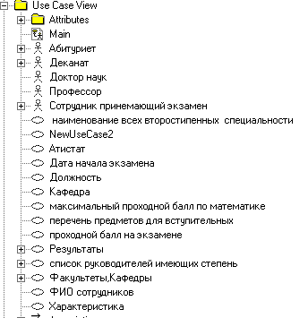

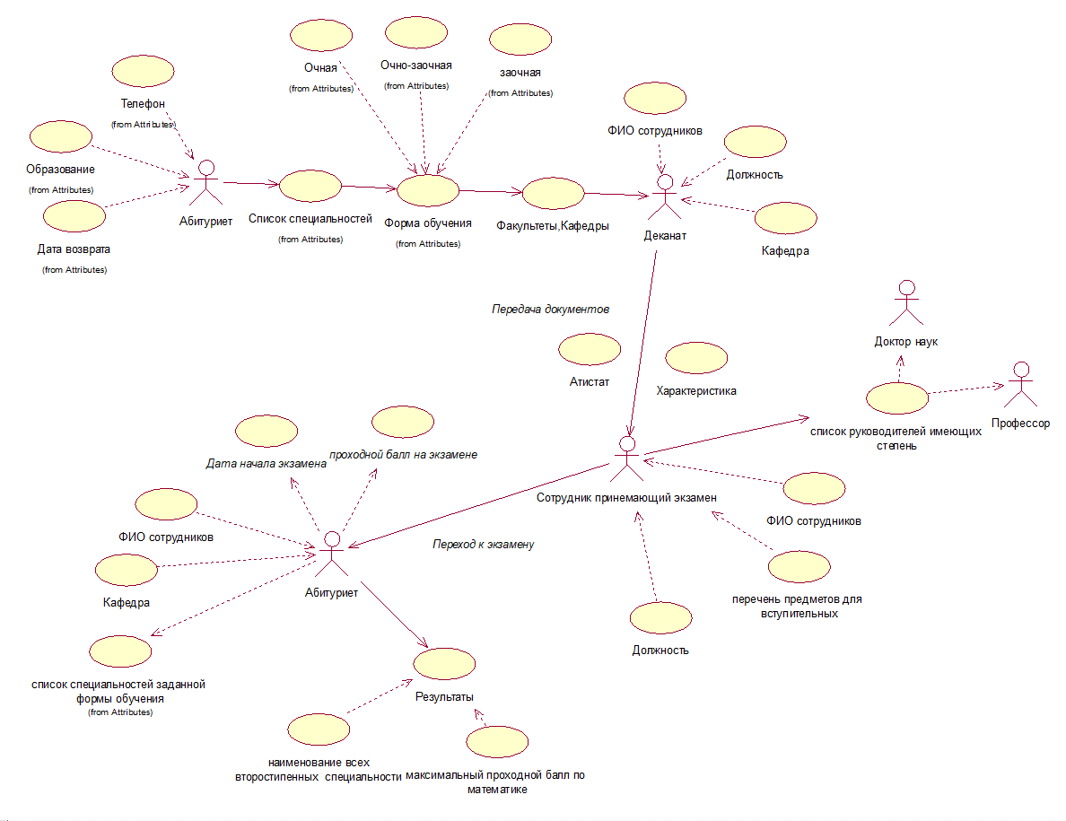
Переходя в рабочую среду конструирования Rational Rose, визуализируем структуру:

Критерий оценивания: наличие диаграммы вариантов использования.
Компетенции (индикаторы): ПК-4

3. С помощью CASE-средства Rational Rose создать диаграмму вариантов использования и действующих лиц для автоматизированной информационной системы «Баскетбол. Мужская суперлига». Запишите ответ, используя точные формулировки.
Описание предметной области.
Предприятие – областной спорткомитет. В структуре комитета есть отдел, ведущий информацию о командах высшей лиги.
Команда клуба "Луганск" принимает участие в соревнованиях мужской баскетбольной суперлиги России. В этих соревнованиях участвуют порядка 20-30 команд из разных клубов и городов России. Участие в соревновании определяется документом, в котором указано: год проведения (2022 – 2024), клубы, участвующие в розыгрыше. Необходимо хранить информацию о клубах и участниках соревнований. Каждый клуб характеризуется следующей информацией: название, дата создания, город, спонсоры (ФИО, название организации, если это не частное лицо), главный тренер, который тренирует команду клуба в настоящее время (необходимо хранить историю обо всех тренерах) – ФИО, возраст, звание. Также необходимо знать информацию о наличии залов клуба (название зала, адрес, вместимость, телефон, категория (низкая, средняя и т.п.), информацию о видах транспорта, предоставляемого клубом для перемещения участников соревнований (вид, вместимость). Необходимо также хранить информацию о всех участниках соревнований, которые в разное время играли за клуб – ФИО, дату рождения, звания, антропологические данные (дата, рост, вес), игровой номер, выполняемое амплуа. Эта информация может меняться с течением времени (игрок сменил амплуа, вырос), поэтому необходимо хранить историю.
Время выполнения – 30 мин.
Ожидаемый результат:
Создаем структуру, по которой будет происходить формирование модели системы «Баскетбол. Мужская суперлига».
Предприятие Комитет Отдел
Добавляем классы и атрибуты системы:
Класс Клуб:
- Название
- Дата создания
- Город
- Спонсоры
- Главный тренер
- Транспорт
Класс Спонсоры:
- ФИО
- Название организации
Класс Тренер:
- ФИО
- Возраст
- Звание
Класс Зал клуба:
- Наличие
- Название
- Адрес
- Вместимость
- Телефон
- Категория
Класс Документ:
- Год проведения
- Клуб участвующий в розыгрыше
Класс Транспорт:
- Вид
- Вместимость
Класс Участники соревнований
- ФИО
- Дата рождения
- Звание
- Антропологические данные
- Игровой номер
- Выполняемое амплуа
Переходим в программу Rational Rose и визуализируем структуру. Добавляем ассоциации и связи расширений к диаграмме:
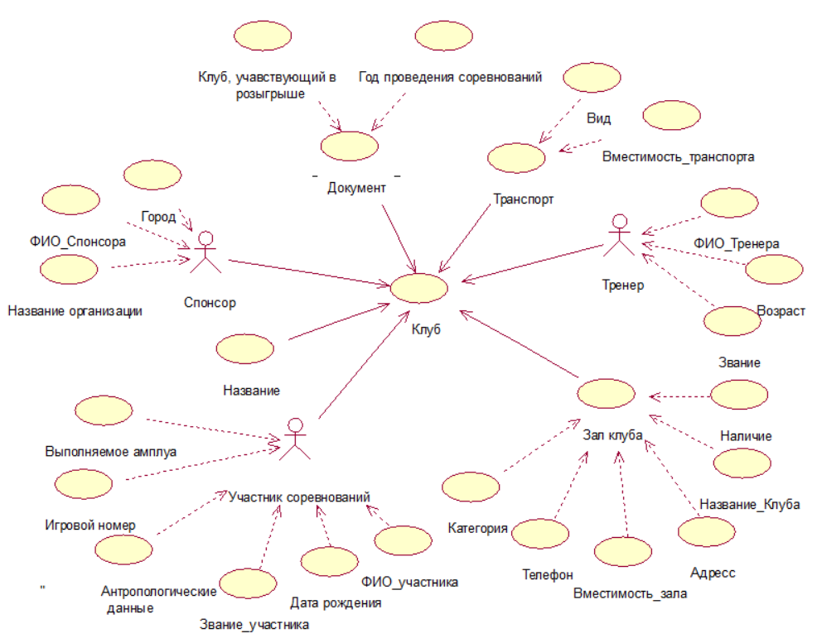
Критерий оценивания: наличие диаграммы вариантов использования.
Компетенции (индикаторы): ПК-4

4. Прочитайте текст задания. Продумайте логику и полноту ответа. Запишите ответ, используя точные формулировки.
С помощью CASE-средства Rational Rose создать диаграмму вариантов использования и действующих лиц для автоматизированной информационной системы «Платные образовательные услуги населению».
Описание предметной области.
Организация (Код, Название, Краткое название) оказывает платные образовательные услуги населению. Услуги оказываются в виде проведения курсов обучения, по которым необходимо хранить следующую информацию:
− тип проведения – групповые, индивидуальные;
− вид проведения – очные, заочные;
− дата начала, дата окончания курсов;
− срок обучения (дни, месяцы, годы);
− количество часов обучения;
− на базе какого образования (среднее, высшее);
− темы, входящие в курс, для каждой темы: название; количество часов;
− время проведения занятий – дни недели, часы;
− вид выпускного контроля (квалификационная работа, экзамен, собеседование и прочее);
− вид выдаваемого документа (документ государственного образца, документ установленного образца);
− стоимость обучения.
Для предоставления информации на сайте необходимо хранить адрес организации, контактные телефоны, электронный адрес, адрес сайта, серия, номер и вид документа о предоставлении образовательных услуг.
Время выполнения – 30 мин.
Ожидаемый результат.
Создаем структуру, по которой будет происходить формирование модели системы «Платные образовательные услуги населению».
Добавляем классы и атрибуты системы:
Класс Организация:
- Код;
- Название;
- Краткое название;
- Услуги Курсов обучения;
- Адрес организации;
- Контактные телефоны.
Класс Услуги курсов обучения:
- Тип проведения;
- Вид проведения;
- Срок обучения;
- Количество часов обучения;
- База образования;
- Темы курса;
- Время проведения занятий;
- Вид выпускного контроля;
- Вид выдаваемого документа;
- Стоимость обучения.
- Класс Хранение информации:
- Организация;
- Электронный адрес;
- Адрес сайта;
- Вид выдаваемого документа.
Класс Вид выдаваемого документа:
- Серия;
- Номер;
- Вид.
Класс Срок обучения:
- День;
- Месяц;
- Год.
Класс База образования:
- Среднее;
- Высшее.
Класс Тип проведения:
- Групповое;
- Индивидуальное.
Класс Темы курса:
- Название;
- Количество часов.
Класс Вид выпускного контроля:
- Квалифицированная работа;
- Экзамен;
- Собеседование.
Класс Срок обучения:
- Дата начала;
- Дата окончания.
Переходим в программу Rational Rose и визуализируем структуру. Добавляем ассоциации и связи расширений к диаграмме.
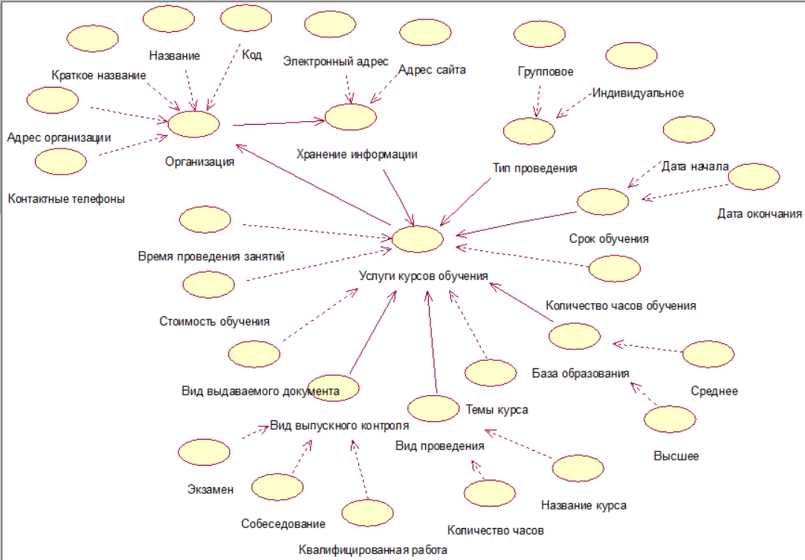
Критерий оценивания: наличие диаграммы вариантов использования.
Компетенции (индикаторы): ПК-4

